|  |
| --- |
| 2231378 - Carolina Vieira dos Santos Rosa  2231338 - Dinis Pedrosa Mota  2223235 - João Pedro Ramos Bonita  2231340 - Marcelo Domingues Ferreira  2220841 - Samuel Cardoso |

|  |
| --- |
| **Grupo 6** |
| Relatório de Entrega |
| **BeachTribe** |

***Entrega 1***

***Proposta do tema da Instituição/Associação***

O tema escolhido entre os membros do grupo consiste numa associação dedicada à promoção da prática e desenvolvimento de atividades desportivas realizadas em ambientes aquáticos.

A associação geralmente oferece infraestrutura e equipamentos adequados, organiza competições e eventos.

***Descrição do Sistema:***

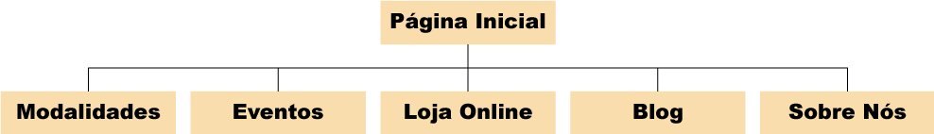

***Público-Alvo***

Idade: 20-35

Classe Económica: Média-Alta

Nível Cultural: Médio

***Entrega 2***

***Personas***

**Autor/a**: Carolina Rosa

**Nome**: Marta Pereira

**Idade**: 38 anos

**Grau de Escolaridade**: Licenciatura em Marketing

**Profissão**: Gestora de Marketing Digital

**Nível Cultural**: Alto

A Marta tem formação superior e é uma leitora ávida, gosta de acompanhar as tendências em diversas áreas, como tecnologia, psicologia e arte. Interessa-se por cultura contemporânea, design e viagens. É fluente em várias línguas e consome frequentemente conteúdos de blogs e podcasts internacionais.

**Descrição**: A Marta é uma mulher urbana, independente e focada na carreira. Ela trabalha em home office a maior parte do tempo e está sempre conectada, a gerir campanhas de marketing para marcas globais. Embora tenha uma rotina dinâmica e cheia de reuniões, ela percebeu que o estilo de vida que levava tornou-se sedentário ao longo dos anos o que começou a impactar a sua saúde e bem-estar. Preocupada com o facto de passar muito tempo sentada e da sua forma física se estar a deteriorar, ela sentiu a necessidade de melhorar a sua condição física e ter uma rotina mais equilibrada. Como mora perto da praia decidiu que poderia aproveitar mais o ambiente ao ar livre.

**Objetivo**: O principal objetivo da Marta é melhorar a sua forma física e manter um estilo de vida saudável que se encaixe na sua rotina intensa. Ela quer encontrar uma forma de exercício que lhe permite não só cuidar do corpo, mas também relaxar a mente e aliviar o stress do dia a dia, de preferência num ambiente agradável e não competitivo.

**Comportamento**: A Marta é altamente organizada, gosta de planear as suas atividades com antecedência e prefere ambientes onde pode aprender continuamente. Ela gosta de desportos mais tranquilos e perto do mar já que a sua localização é no litoral, mas ainda não encontrou uma maneira consistente de incorporar isso na sua rotina. O tempo que sobra entre o trabalho e as atividades sociais costuma ser dedicado ao descanso em casa, o que acabar perpetuando o sedentarismo.

**O que fazer**: Oferecer atividades físicas ao ar livre e perto de litoral, proporcionar flexibilidade de horários e procurar focar não só na saúde física, mas também no bem-estar mental.

**O que não fazer**: Não promover atividades excessivamente competitivas, evitar uma abordagem rígida e inflexível e não desconsiderar o aspeto social.

**Autor/a**: Dinis Mota

**Nome:** Pedro Pedrosa

**Idade:** 24

**Grau de Escolaridade:** Licenciatura

**Profissão:** *Software Developer*

**Nível Cultural:** Médio

**Descrição:** Vive num apartamento com a sua namorada. Trabalha na mesma empresa desde que acabou a sua licenciatura. Tem uma vida relativamente tranquila e com horários fléxiveis tendo em conta que muito do trabalho é realizado remotamente.

**Objetivo:** Encontrar um novo passatempo.

**Comportamento:** Procura alguma atividade para realizar ao ar livre que seja interessante e que lhe desperte a curiosidade. É fléxivel financeiramente mas não pretende esbanjar desnecessáriamente.

**O que fazer:** Apresentar opções diversificadas para uma maior probabilidade de interesse do utilizador. Simplificar o *check-out* para evitar confusões na compra.

**O que não fazer:** Mostrar diferentes atividades com aspectos semelhantes para, caso o utilizador não tenha interesse em tais, evitar que o mesmo saia do *website*.

**Autor/a**: João Bonita

**Nome:** Rodrigo Soares

**Idade:** 24

**Grau de Escolaridade:** Mestrado

**Profissão:** Investidor de Mercado Financeiro

**Nível Cultural:** Alto

**Descrição:** Trabalha a partir de casa, investindo o seu dinheiro em ações e cripto moedas. No seu tempo livre gosta de viajar e praticar diversos desportos náuticos, como por exemplo: surf, windsurf e bodyboard.

**Objetivo:** Encontrar equipamento desportivo de qualidade e customizado ao seu gosto

**Comportamento:** Gosta de encontrar diversidade de produtos quando compra online.

**O que fazer:** Apresentar uma grande diversidade de produtos (cores, estampas, etc.) e apresentar os produtos de forma organizada com a ajuda de filtros de pesquisa.

**O que não fazer:** Disponibilizar produtos muito semelhantes e confusos e mostrar produtos de forma aleatória e sem sentido.

**Autor/a**: Marcelo Ferreira

**Nome:** Felipe Fonseca

**Idade:** 29

**Grau de Escolaridade:** Licenciatura

**Profissão:** *Engenheiro Eletrotécnico*

**Nível Cultural:** Médio

**Descrição:** Trabalhador numa empresa start-up, vive com mais 2 amigos num apartamento partilhado. Planeia mudar-se com a sua namorada.

Tira proveito dos seus dias de folga e finais de semana para ir até à praia praticar desporto.

**Objetivo:** Conectar-se com pessoas com interesses semelhantes.

**Comportamento:** Realiza atividades aquáticas, é espontâneo para novos desafios e admira a persistência de aprendizagem dos próximos.

**O que fazer:** Simplificar a seção de eventos.

**O que não fazer:** Não sobrecarregar as páginas com informação.

**Autor/a**: Samuel Cardoso

**Nome:** Mariana Sousa

**Idade:** 32

**Profissão:** Designer Gráfica

**Nível Cultural:** Médio

**Classe Social:** Médio

**Objetivo:** Procurar atividades desportivas aquáticas divertidas,

deseja ter um site rápido, simples e com design responsivo para planejar sua visita e participação nas atividades.

**Comportamento:** Mariana aborda o website do parque com uma mentalidade cética, priorizando a segurança e a confiabilidade. Antes de se compromenter a compra de ingressos ou inscrição em atividades, ela faz uma análise minuciosa do site, verificando a autenticidade, a reputação dos organizadores e a legitimidade dos métodos de pagamento.

**O que fazer:** Mostrar informações completas sobre as atividades aquáticas, como natação, surf, mergulho e outros desportos, incluindo horários, níveis de dificuldade, instruções de segurança e locais dentro do BeachClub.

**O que não fazer:** Evitar informações desatualizadas sobre os horários das atividades ou mudanças em eventos desportivos, pois isso pode causar frustrações para os visitantes que planejam participar.

***Perfis de Utilizador***

UTILIZADORES NÃO AUTENTICADOS:

* + Pode visualizar o *website* na sua totalidade, exceto a página do perfil de utilizador. É incapaz de efetuar pagamentos/compras.

UTILIZADORES AUTENTICADOS:

* + **Administrador:** Tem acesso e permissão para alterar, adicionar e remover conteúdo por *back-end*;
  + **Clientes:** Consegue visualizar o *website* completo. Pode realizar pagamentos/compras.

***Análise de Requisitos***

*Tabela 1 – Roles dos diferentes end-users do SI*

|  |  |  |  |
| --- | --- | --- | --- |
| **Role** | **Descrição detalhada** | **Back-office** | **Front-office** |
| **Administrador**  **Utilizador Autenticado**  **Utilizador Não Autenticado** | Gestão do *back-end*:  Compra de artigos;  Visualização do website; | x | x  x |

*Tabela 2 – Requisitos funcionais Front-Office*

|  |  |  |
| --- | --- | --- |
| **#** | **Requisito** | **Prioridade** |
| **RF-FO-01** | Um visitante poderá consultar a página principal; | Alta |
| **RF-FO-02** | Um visitante poderá consultar a página de modalidades; | Alta |
| **RF-FO-03** | Um visitante poderá consultar a página de eventos; | Média |
| **RF-FO-04** | Um visitante poderá consultar a página da loja *online*; | Alta |
| **RF-FO-05** | Um visitante poderá consultar a página de *blog*; | Média |
| **RF-FO-06** | Um visitante poderá consultar a página de sobre nós; | Média |
| **RF-FO-07** | Um visitante poderá autenticar-se; | Alta |
| **RF-FO-08** | Um utilizador poderá realizar pagamentos; | Alta |
| **RF-FO-09** | Um utilizador autenticado poderá aceder ao seu perfil. | Média |

*Tabela 3 – Requisitos funcionais Back-Office*

|  |  |  |
| --- | --- | --- |
| **#** | **Requisito** | **Prioridade** |
| **RF-BO-01** | O administrador poderá consultar a listagem de utilizadores; | Alta |
| **RF-BO-02** | O administrador poderá editar utilizadores; | Alta |
| **RF-BO-03** | O administrador poderá criar utilizadores; | Alta |
| **RF-BO-04** | O administrador poderá apagar utilizadores; | Alta |
| **RF-BO-05** | O administrador poderá ver os detalhes dos utilizadores; | Alta |
| **RF-BO-06** | O administrador poderá adicionar, editar e apagar artigos; | Alta |
| **RF-BO-07** | O administrador poderá adicionar, editar e apagar eventos; | Alta |
| **RF-BO-08** | O administrador poderá adicionar, editar e apagar publicações. | Alta |

*Tabela 4 – Cruzamento dos requisitos funcionais e respectivos roles*

|  |  |  |  |  |
| --- | --- | --- | --- | --- |
| **#** | **Requisito** | **Administrador** | **Utilizador Autenticado** | **Utilizador Visitante** |
| **RF-FO-01** | Consultar a página principal; |  | X | X |
| **RF-FO-02** | Consultar a página de modalidades; |  | X | X |
| **RF-FO-03** | Consultar a página de eventos; |  | X | X |
| **RF-FO-04** | Consultar a página da loja *online*; |  | X | X |
| **RF-FO-05** | Consultar a página de *blog*; |  | X | X |
| **RF-FO-06** | Consultar a página de sobre nós; |  | X | X |
| **RF-FO-06** | Poderá autenticar-se; |  |  | X |
| **RF-FO-07** | Poderá efetuar pagamentos; |  | X |  |
| **RF-FO-08** | Poderá usufruir do *website* por completo; |  | X |  |
| **RF-BO-01** | Pode consultar a listagem de utilizadores; | X |  |  |
| **RF-BO-02** | Pode criar, editar e apagar utilizadores; | X |  |  |
| **RF-BO-03** | Pode ver os detalhes de um utilizador. | X |  |  |

**1.1.** **User Stories**

|  |  |
| --- | --- |
| **US1 – Criar um utilizador** | **SP:** |
| **Descrição:** Como administrador deve ser capaz de criar outros utilizadores do tipo administrador e utilizador.  **Critérios de Aceitação:**  · Não podem haver utilizadores com *emails* idênticos;  · A password deverá ter um mínimo de 5 caracteres;  · O email deverá ser formatado adequadamente. | |
| **US2 – Edição de utilizadores** | **SP**: |
| **Descrição:** Como administrador deve ser capaz de aceder à listagem de utilizadores e criar, editar e apagar os mesmos.  **Critérios de Aceitação:**  · Para aceder a esta opção tem de estar autenticado como administrador. | |
| **US3 - Consultar as páginas** | **SP**: |
| **Descrição:** Como visitante ou utilizador autenticado deve ser capaz de visitar a página principal, modalidades, eventos, loja *online*, blog e sobre nós.  **Critérios de Aceitação:**  · Não tem critérios de aceitação |  |

|  |  |
| --- | --- |
| **US4 - Autenticar** | **SP**: |
| **Descrição:** Como visitante deve ser capaz de se autenticar.  **Critérios de Aceitação:**  · Não podem haver utilizadores com *emails* idênticos;  · A password deverá ter um mínimo de 5 caracteres;  · O email deverá ser formatado adequadamente.  · O nome de utilizador é obrigatório; |  |
| **US5 - Realizar pagamentos** | **SP**: |
| **Descrição:** Como utilizador autenticado deve ser capaz de realizar pagamentos.  **Critérios de Aceitação:**  · Para aceder a esta opção tem de estar autenticado como utilizador. |  |

***Entrega 3***

Landing pages???

***Entrega 4***

***Logótipos***

**Carolina Rosa:**

O meu logotipo tem como objetivo criar uma atmosfera descontraída e aventureira de forma a representar a nossa marca que incentiva isso mesmo.

No centro podemos ver um surfista sobre uma onda e o nome da marca está dividido em duas partes em que Beach está em cima e Tribe em baixo com as cores escolhidas para o nosso website.

**Dinis Mota:**

Para a criação do logótipo acima foram escolhidas cores que coincidicem com o ambiente de praia, sendo estas o azul e o laranja. Com as cores defenidas, o próximo passo foi escolher uma fonte que representasse a tranquilidade desse mesmo ambiente, sendo de extrema importância uma fonte menos convencional. O detalhe final dá-se à conecção entre as duas palavras pelo “h” e o “b”, que simboliza a união, familiriadade e vontade de desenvolver, trabalhar e viver em ambiente de praia.

**João Bonita:**

(pequena descrição do processo de criação)

**Marcelo Ferreira:**

Para criação do meu logótipo pensei em como poderia recriar uma imagem de praia. Para isso decidi colocar duas palmeiras e uma prancha de surf sobre uma pequena ilha.

**Samuel Cardoso:**

(pequena descrição do processo de criação)

***Entrega 5***

***Mapa de Navegação***

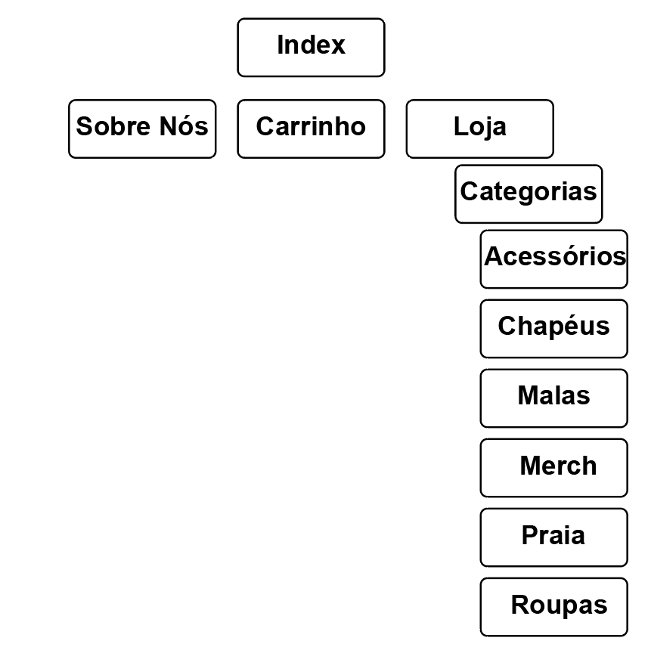

***Seleção do Tema***

O tema escolhido para o Loja Online foi o “Inspiro” de “WZOOM”, dá-se a esta escolha a sua simplicidade e compatibilidade com o WooCommerce, cujo é de extrema importância para o continuo desenvolvimento do projeto.